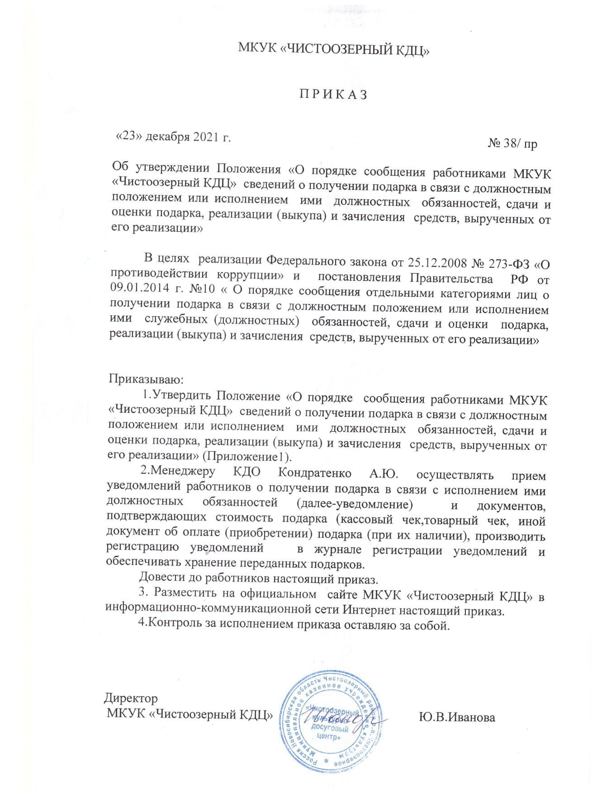

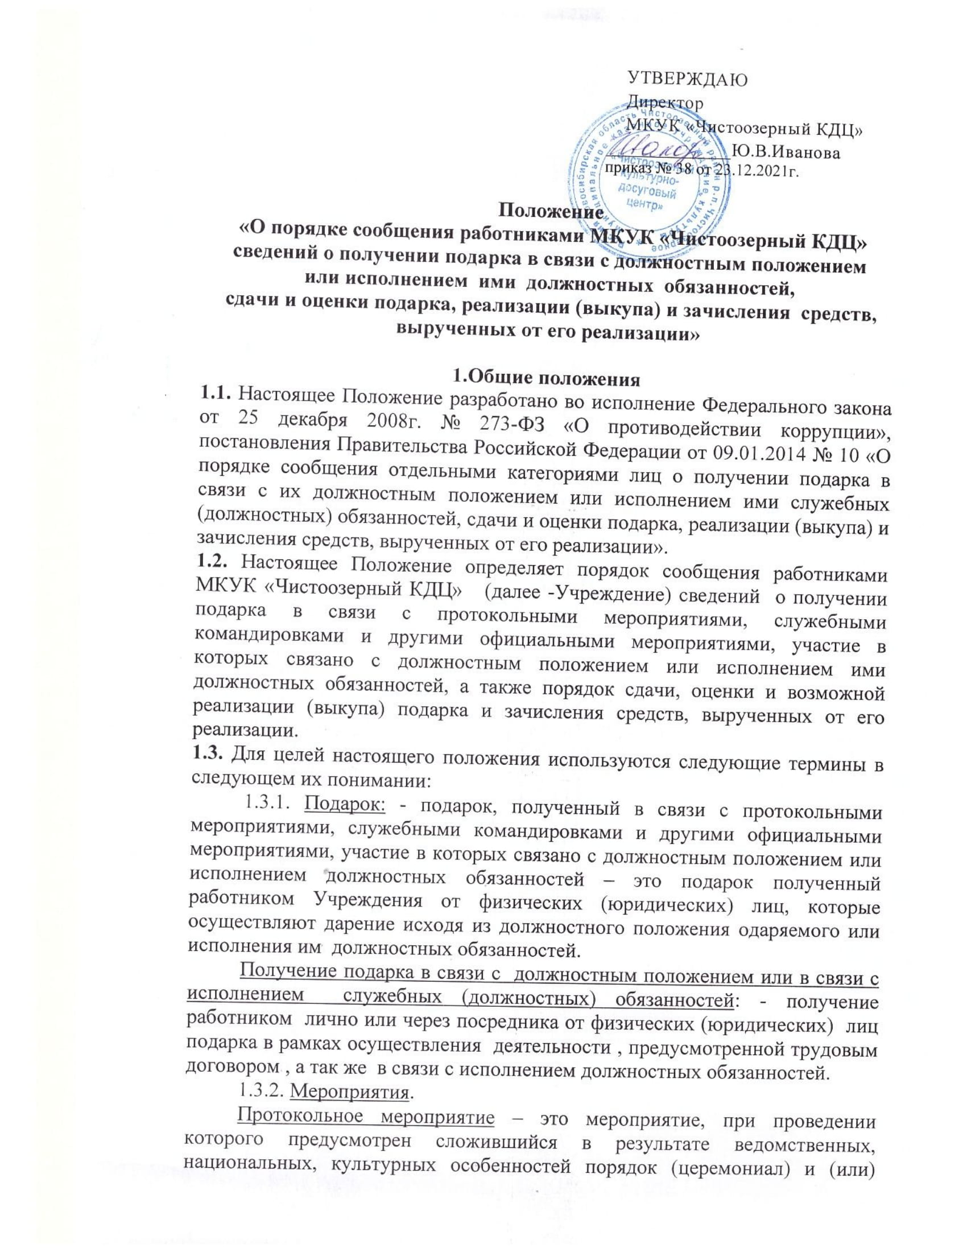

ведение протокола или иного документа, фиксирующего ход проведения мероприятия.

Официальное мероприятие – это мероприятие, проведение которого подтверждено (санкционировано) соответствующим распоряжением, приказом или иным распорядительным актом (например, служебная командировка), включая встречи и иные мероприятия в период командирования, проведение, совещаний, конференций, приемов представителей, членов официальных делегаций, должностных лиц, представителей организаций, в том числе из иностранных государств, прибывающих с официальным и рабочим визитом, для проведения совместной работы, встреч, презентаций, выставок, мастер-классов, переговоров и т.д.

**1.4.** Не являются подарками в смысле настоящего Положения (на них не распространяются предусмотренные настоящим Положением процедуры) следующие предметы:

1) канцелярские принадлежности, которые в рамках протокольных мероприятий, служебных командировок и других официальных мероприятий предоставлены каждому участнику указанных мероприятий в целях исполнения им своих служебных (должностных) обязанностей;

2) цветы, к которым можно отнести срезанные цветы, цветы в горшках, цветочные корзины, искусственные цветы и т.п.;

3) подарки, в том числе ценные, вручаемые в качестве поощрения (награды) от имени государственного (муниципального) органа р.п.Чистоозерное, Министерства культуры Новосибирской области , Учреждения, иного государственного (муниципального) органа или организации, что подтверждается соответствующим распорядительным актом;

4) денежное вознаграждение, вручаемое одновременно с поощрением (наградой), которое является его составной частью в случае, если данное вознаграждение предусмотрено нормативным правовым актом, регулирующим порядок вручения соответствующего поощрения (награды).

Уведомлять о получении и сдавать вышеуказанные подарки не требуется, они являются собственностью одаряемого.

**1.5.** По общему правилу, работники Учреждения не вправе получать подарки от физических и юридических лиц в связи с их должностным положением или в связи с исполнением ими служебных (должностных) обязанностей.

**1.6.** Работники Учреждения вправе получать подарки в связи с протокольными мероприятиями, служебными командировками и другими официальными мероприятиями, участие в которых связано с должностным положением или исполнением должностных обязанностей.

**1.7.** Работник Учреждения получивший подарок в связи с протокольными мероприятиями, служебными командировками и другими официальными мероприятиями, участие в которых связано с должностным положением или исполнением должностных обязанностей, обязан незамедлительно письменно и в порядке, предусмотренным настоящим Положением, уведомить об этом представителя работодателя.

**1.8.** Получение работником Учреждения подарка в связи с протокольными мероприятиями, служебными командировками и другими официальными мероприятиями, участие в которых связано с должностным положением или исполнением должностных обязанностей, является правом работника, который также имеет право отказаться от получения им подарка, вручаемого ему, в том числе в случае если, по его мнению, данный подарок повлечет конфликт интересов или возможность возникновения конфликта интересов.

**1.9.** В случае если в ходе торжественной церемонии, на которой происходит поощрение (награждение), подарки вручаются всему коллективу (группе лиц) от имени Учреждения, данные подарки сдаче не подлежат, поскольку такое дарение является формой поощрения от имени Учреждения.

**1.10.** Работнику, в том числе из числа руководителей, следует особо избегать получения подарков от подчиненных работников и работников, занятых в одном с ним производственном и/или творческом процессе, работников вопросы, связанные с деятельностью которых он рассматривает.

**1.11.** При обнаружении работником подарка, оставленного для него на его рабочем месте, ему рекомендуется принять меры для возвращения подарка оставившему его лицу, а в случае невозможности его возврата (например, в связи с отсутствием контактных данных лица, оставившего подарок) незамедлительно письменно уведомить об этом уполномоченное лицо, одновременно сдав подарок в установленном порядке.

**2. Уведомление о получении подарка**

**2.1.** Уведомление о получении подарка в связи с протокольными мероприятиями, служебными командировками и другими официальными мероприятиями, участие в которых связано с исполнением служебных (должностных) обязанностей (далее – уведомление) представляется работником по месту работы лицу, уполномоченному Учреждением на принятие уведомления, не позднее 3 рабочих дней со дня получения подарка, а о получении подарка во время служебной командировки - не позднее 3 рабочих дней со дня возвращения из служебной командировки.

При наличии причины, не зависящей от работника по которой невозможно представить уведомление в указные в п.2.1 сроки, уведомление представляется не позднее следующего дня после устранения такой причины. **2.2.** Уведомление (Приложение 1) составляется в двух экземплярах и регистрируется в день поступления в журнале регистрации уведомлений о получении подарка, который прошивается, нумеруется и скрепляется печатью Учреждения (Приложение 2).

Одно уведомление может содержать информацию о нескольких подарках.

**2.3.** При наличии документов (кассового чека, товарного чека, иных документов об оплате), подтверждающих стоимость подарка, они прилагаются к уведомлению.

**2.4.** Обязательной сдаче подлежат подарки, стоимость которых неизвестна либо превышает 3000 (три тысячи) рублей, в случае когда это подтверждается прилагаемыми к подарку документами. В случае наличия документов, согласно которым стоимость подарка составляет менее 3 000 (трех тысяч) рублей, либо равна указанной сумме, данные документы также прилагаются к уведомлению. При этом сам подарок в данной ситуации может не предъявляться и не сдаваться.

**2.5.** В Учреждении приказом назначается лицо, уполномоченное Учреждением на принятие уведомлений, которое в установленном порядке:

- принимает и регистрирует уведомления о получении подарков и документов, подтверждающих стоимость подарков (кассовый чек, товарный чек, иной документ об оплате);

- осуществляет прием заявлений о выкупе от лиц, сдавших подарки.

**2.5.** После подачи уведомления и иных документов, у работника остается один экземпляр уведомления с отметкой о его регистрации, а второй экземпляр направляется в Комиссию по противодействию коррупции, выявлению и урегулированию конфликта интересов в учреждении (далее – Комиссия).

**2.6.** После передачи в Комиссию уведомления и документов, в Комиссию передается подарок.

**2.7.** Процедура сдачи и приема подарка оформляется подписанием акта приема-передачи подарка (Приложение 3), который составляется в момент сдачи подарка и подписывается работником и Председателем Комиссии, при этом подарок должен быть сдан не позднее 5  (пяти) рабочих дней со дня регистрации уведомления в журнале. При невозможности сдать подарок по причине, не зависящей от работника, сдача происходит не позднее следующего дня после ее устранения.

**2.8.** Если при сдаче подарка документально установлено, что его стоимость составляет менее 3000 руб. (трех тысяч ) рублей, либо равна указанной сумме, то Председатель Комиссии приема подарка не осуществляет.

**2.9.** В целях обеспечения учета к подарку, принятому на хранение, прикрепляется ярлык с указанием на акт приема-передачи подарка, а хранение осуществляется в помещении, позволяющем обеспечить его сохранность.

**3. Процедура дальнейшего оформления подарков**

**3.1.** После получения уведомления о подарке и принятии/непринятии его на хранение, Председатель Комиссии созывает заседание Комиссии, для решения следующих вопросов:

- относится ли подарок к подаркам в соответствии с требованиями настоящего Положения;

- об отказе в принятии подарка, если его стоимость подтверждена и составляет менее 3 000 руб. (трех тысяч) рублей, либо равна этой сумме;

- об осуществлении оценки стоимости подарков, стоимость которых документально не подтверждена и не известна;

- о возврате подарка работнику, если его стоимость после оценки будет менее 3 000 руб. (трех тысяч) рублей, либо равна указанной сумме;

- о целесообразности использования подарка для нужд Учреждения, если его стоимость после оценки будет более 3 000 руб. (трех тысяч) рублей;

- о возможности реализации подарка, если его стоимость после оценки будет более 3 000 руб. (трех тысяч) рублей ;

- о возможности иным образом распорядиться подарком или утилизировать его в соответствии с законодательством Российской Федерации.

**3.2.** Решения Комиссии являются рекомендательными, окончательное решение по всем указанным вопросам принимает директор Учреждения.

**3.3.** Исходя из специфики и предназначения подарка, Комиссией могут быть приняты рекомендации, а директором Учреждения решения для обеспечения: - дальнейшего использования подарка для нужд Учреждения;

- реализации подарка тем или иным способом.

**3.4.** После принятия Комиссией и директором Учреждения решений в соответствии с п.п. 3.1 и 3.3 Положения, подарки с имеющимися документами, а также Протокол (Протоколы) заседания Комиссии и решения директора – передаются в бухгалтерию Учреждения для осуществления оценки подарков и их бухгалтерского учета, с целью возврата подарков, или их дальнейшего использования Учреждением, или их реализации, с последующим зачислением средств, вырученных от реализации (выкупа) подарков, или иного.

**4. Оценка, учет и/или реализация подарков**

**4.1.** При наличии документов, подтверждающих стоимость подарка (кассового чека, товарного чека, иного документа об оплате (приобретении) подарка), проведение процедур по определению текущей оценочной стоимости подарка в целях принятия его к бухгалтерскому учету не требуется. Подарок принимается на баланс по указанной стоимости.

**4.2.** Основанием для начала процедуры по определению текущей оценочной стоимости подарка является уведомление о получении работником подарка, стоимость которого неизвестна, и акт приема-передачи подарка.

**4.3.** Определение текущей оценочной стоимости подарка, в целях принятия его к бухгалтерскому учету (в случае если он остается в Учреждении), проводится созданной приказом Учреждения временной оценочной Комиссией, либо постоянно действующей Комиссией по поступлению и выбытию активов – посредством использования данных о рыночной цене, действующей на дату принятия к учету подарка, цене на аналогичную материальную ценность в сопоставимых условиях.

При этом:

- сведения о рыночной цене подтверждаются документально, в том числе посредством получения информации от организаций-изготовителей;

- при невозможности документального подтверждения сведений о рыночной цене стоимость подарка определяется экспертным путем посредством анализа сведений об уровне цен, соответствующей информации, имеющейся у органов государственной статистики, а также в средствах массовой информации и специальной литературе, экспертных заключений (в том числе сторонних экспертов, привлеченных к работе).

**4.4.** По итогам определения текущей оценочной стоимости подарка в целях принятия его к бухгалтерскому учету составляется протокол Комиссии, к которому приобщаются материалы, послужившие основанием для определения стоимости подарка. Подарок принимается на баланс по указанной стоимости.

**4.5.** В случае если в результате определения оценочной стоимости подарка выявлено, что его стоимость менее 3 000 (трех тысяч) рублей или равна этой сумме, подарок подлежит возврату сдавшему его работнику с одновременным списанием подарка с забалансового счета. Возврат подарка оформляется соответствующим актом возврата подарка (Приложение 4).

**4.6.** В случае оценки стоимости подарка для его выкупа работником и или его иной реализации, оценка стоимости осуществляется в соответствии с требованиями Федерального закона от 29 июля 1998 г. № 135-ФЗ «Об оценочной деятельности в Российской Федерации» и должна быть завершена в течение 3 месяцев со дня поступления заявления о выкупе подарка.

**4.7.** Первоочередное право выкупа подарка принадлежит работнику, сдавшему его, и подавшему в срок не позднее 5 (пяти) дней с момента сдачи подарка по акту приема-передачи, заявление о выкупе подарков в свободной форме на имя директора Учреждения, при наличии соответствующего рекомендательного решения Комиссии и приказа директора Учреждения.

**4.8.** Порядок действий Учреждения при реализации подарка третьим лицам, оформлении подарка, изготовленного из драгоценных металлов и (или) драгоценных камней, безвозмездной передачи подарка на баланс благотворительной организации, в учреждение культуры (музей) и т.д., списании подарка, утилизации подарка – регулируется соответствующим законодательством Российской Федерации и Новосибирской области.

**4.9.** Датой принятия подарков к бухгалтерскому учету является дата, указанная в первичных учетных документах по сдаче-приемке подарков. **4.10**. Средства, полученные от реализации подарков, зачисляются в доход Учреждения.

**5. Ответственность за сохранность подарка**

**5.1.** До сдачи подарка в Учреждение, ответственность за утрату или повреждение подарка несет работник, получивший подарок.

**5.2.** После сдачи подарка в Учреждение, ответственность за утрату или повреждение подарка несут ответственные работники Учреждения в соответствии с их должностными обязанностями.

**5.3.** В случае если сдаваемый подарок поврежден, информацию об этом необходимо указать в акте приема-передачи.

**5.4.** При решении вопросов, связанных с материальной ответственностью и возмещением ущерба, касающихся подарков, применяются положения главы 39 Трудового кодекса Российской Федерации.

**5.5.** При решении вопросов, связанных с иными видами ответственности, касающихся подарков, применяются соответствующие нормы действующего законодательства Российской Федерации.

Приложение 1

к Положению «О порядке сообщения работниками

МКУК «Чистоозерный КДЦ» сведений о получении подарка

в связи с должностным положением или исполнением ими должностных обязанностей, сдачи и оценки подарка, реализации (выкупа) и зачисления средств, вырученных от его реализации»

Уведомление

о получении подарка

р.п.Чистоозерное «___»________20___ г.

Настоящим уведомляю__________________________________________________мною,

(дата получения)

___________________________________________________________________________________________________________________

(Ф.И.О., наименование работника,получившего подарок)

В связи с _________________________________________________________________

(наименование протокольного мероприятия,служебной командировки и другого официального мероприятия,место и дата проведения)

подарка:

|  |  |  |  |  |
| --- | --- | --- | --- | --- |
| № п/п | Наименование | Основные характеристики  (их описание) | Количество предметов | Сумма [1]  (руб.) |
| 1. |  |  |  |  |
| 2. |  |  |  |  |
| 3. |  |  |  |  |
| Итого | | | | |

Документы(при наличии),подтверждающие стоимость подарка

__________________________________________________________________

Лицо,

представившее

уведомление ______________________ _____________________________________ «___»________20___ г.

(подпись) (расшифровка подписи)

Лицо,

принявшее

уведомление ______________________ _____________________________________ «___»________20___ г.

(подпись) (расшифровка подписи)

Регистрационный

номер в журнале

регистрации

уведомлений__________________________________________________________________«___»________20___ г.

Приложение 2

к Положению «О порядке сообщения работниками

МКУК «Чистоозерный КДЦ» сведений о получении подарка

в связи с должностным положением или исполнением ими должностных обязанностей, сдачи и оценки подарка, реализации (выкупа) и зачисления средств, вырученных от его реализации»

Журнал

регистрации уведомлений о получении подарка

|  |  |  |  |  |  |  |
| --- | --- | --- | --- | --- | --- | --- |
| № п/п | Дата регистрации уведомления | Ф.И.О. лица, предоставившего уведомление | Наименование подарка | Стоимость подарка(руб.) | Подпись лица, предоставившего уведомление | Ф.И.О. лица, предоставившего уведомление,подпись |
| 1. |  |  |  |  |  |  |
| 2. |  |  |  |  |  |  |
| 3. |  |  |  |  |  |  |

Приложение 3

к Положению «О порядке сообщения работниками

МКУК «Чистоозерный КДЦ» сведений о получении подарка

в связи с должностным положением или исполнением ими должностных обязанностей, сдачи и оценки подарка, реализации (выкупа) и зачисления средств, вырученных от его реализации»

Акт

приема-передачи подарков №____

р.п.Чистоозерное «___»________20___ г.

Мы,нижеподписавшиеся,составили настоящий акт о том,что

(Ф.И.О. работника,сдавшего подарок)

а материально ответственное лицо_______________________________________________

(Ф.И.О.должностного лица)

принял на ответственное хранение следующие подарки:

|  |  |  |  |  |
| --- | --- | --- | --- | --- |
| № п/п | Наименование | Основные характеристики  (их описание) | Количество предметов | Сумма [2]  (руб.) |
| 1. |  |  |  |  |
| 2. |  |  |  |  |
| 3. |  |  |  |  |
| Итого | | | | |

Настоящий акт составлен в двух экземплярах: один экземпляр для должностного лица, второй экземпляр для материально ответственного лица.

Приложение:________________________________на_____________листах

(наименование документа:чек,гарантийный талон и т.п.)

Принял на ответственное хранение Сдал на ответственное хранение

______________________ _____________________________ ____________________ ______________________________________

(подпись) (расшифровка подписи) (подпись) (расшифровка подписи)

Принято к учету _______________________________________________

(наименование подарка)

Исполнитель__________________________________________________________________«___»________20___ г.

(подпись) (расшифровка подписи)

Приложение 4

к Положению «О порядке сообщения работниками

МКУК «Чистоозерный КДЦ» сведений о получении подарка

в связи с должностным положением или исполнением ими должностных обязанностей, сдачи и оценки подарка, реализации (выкупа) и зачисления средств, вырученных от его реализации»

Акт

возврата подарка №____

р.п.Чистоозерное «___»________20___ г.

Материально ответственное лицо___________________________________________

(Ф.И.О.,должность)

В соответствии с Гражданским кодексом РФ, а так же на основании протокола заседания Комиссии от «___»________20___ г.

возвращает должностному лицу ___________________________________________

(Ф.И.О.,должность)

подарок_______________________________________________________________

переданный по акту приема-передачи подарков от «___»________20___ г. №______

Выдал: Принял:

______________________ _____________________________ ____________________ ______________________________________

(подпись) (расшифровка подписи) (подпись) (расшифровка подписи)

1. Заполняется при наличии документов, подтверждающих стоимость подарка
2. 2 Заполняется при наличии документов, подтверждающих стоимость подарка